SIGURNOST U KUĆI

- Izreži sličice koje prikazuju odgovorno ponašanje u kući i zalijepi ih na odgovarajuće mjesto.
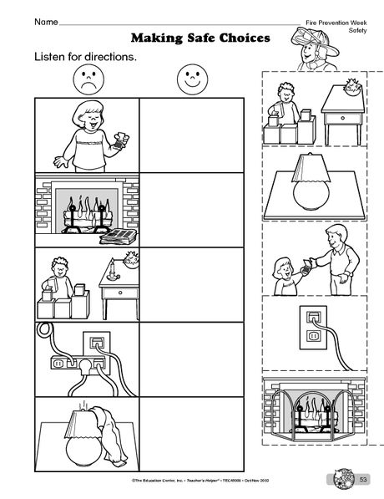

Što rade dječak i djevojčica?
Pokaži na crtežu što će se dogoditi djevojčici.
Pogledaj dječakovu tenesicu. Zašto bi dječak mogao pasti?
Što misliš, je li njihova igra sigurna?
Oboji crtež.

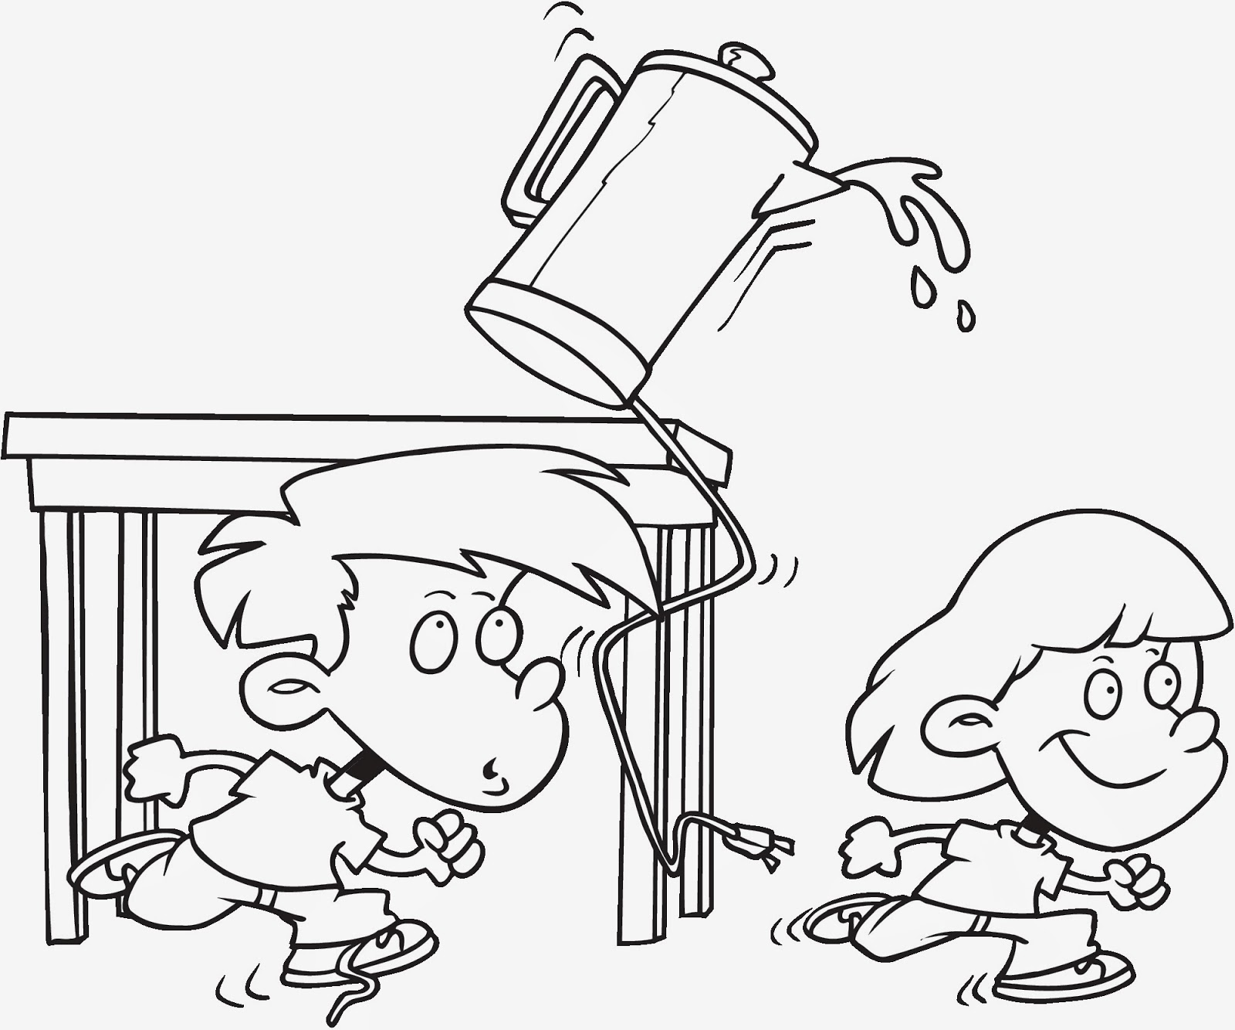

Zaokruži opasne predmete i situacije u kuhinji :
- glačalo
- šalica s vrućim čajem na rubu stola
- mokar pod
- razbijeno staklo na podu
- dijete dira pećnicu rukama
- nož na rubu kuhinjskog elementa
- lako dostupna sredstva za čišćenje
- lako dostupni lijekovi
- mnogo priključaka na jednoj utičnici
- kabel od kuhala koji visi s radne površine
- ručka na loncu okrenuta prema van

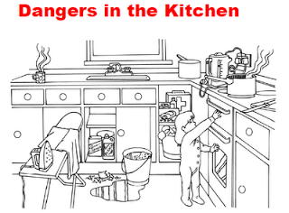

Zaokruži opasne predmete i situacije u kući:
-žigice na podu
-dijete i utičnica
-oštećen pod
-mnogo priključaka na jednoj utičnici
-otvoren kuhinjski element
-lako dostupna sredstva za čišćenje
-ručka na loncu okrenuta prema van
-nož na rubu radne površine

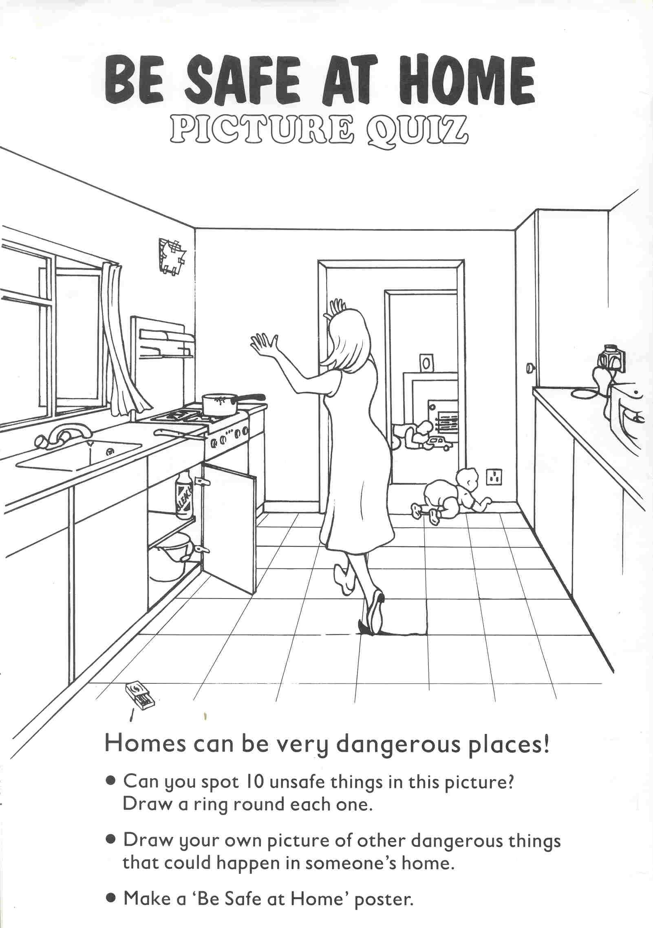
Izradila : Željka Šoštar, mag.rehab.educ
Preuzeto s izvora :
- https://www.google.hr/search?q=making+safe+choices+worksheet&tbm=isch&source=iu&ictx=1&fir=I1RI5Moy2Jh4GM%253A%252Cgyb-Os5jYBrSZM%252C_&vet=1&usg=AI4_-kTued0F5-mb9hRA7qwx9bwMcQiTmw&sa=X&ved=2ahUKEwjX5qfU3ZTpAhUwxqYKHZXDBMwQ9QEwAHoECAoQHQ#imgrc=I1RI5Moy2Jh4GM:
- https://www.google.hr/search?q=kitchen+safety+worksheet&tbm=isch&ved=2ahUKEwia9ryn3pTpAhVNIMUKHZY7D5UQ2-cCegQIABAA&oq=kitchen+safety+w&gs_lcp=CgNpbWcQARgAMgQIABATMgQIABATMgQIABATMgQIABATMgQIABATMgQIABATMgQIABATMgQIABATMgQIABATMgQIABATUJOMBFjijwRg254EaABwAHgAgAHcAYgBkAOSAQUwLjEuMZgBAKABAaoBC2d3cy13aXotaW1n&sclient=img&ei=BCytXprkPM3AlAaW97yoCQ&bih=657&biw=1349&hl=hr#imgrc=Iou7zZs8lPSXjM
- https://www.google.hr/search?q=kitchen+safety+worksheet&tbm=isch&ved=2ahUKEwia9ryn3pTpAhVNIMUKHZY7D5UQ2-cCegQIABAA&oq=kitchen+safety+w&gs_lcp=CgNpbWcQARgAMgQIABATMgQIABATMgQIABATMgQIABATMgQIABATMgQIABATMgQIABATMgQIABATMgQIABATMgQIABATUJOMBFjijwRg254EaABwAHgAgAHcAYgBkAOSAQUwLjEuMZgBAKABAaoBC2d3cy13aXotaW1n&sclient=img&ei=BCytXprkPM3AlAaW97yoCQ&bih=657&biw=1349&hl=hr#imgrc=Iou7zZs8lPSXjM&imgdii=fumo_15Fh4MO0M

